令和６年８月28日

各　位

神奈川県医師会

在宅医療トレーニングセンター

**「多職種による在宅医療入門研修～在宅医療を始めてみよう～」の開催について**

**研修会の開催について**

時下ますますご清祥のこととお慶び申し上げます。平素より本会事業にご協力を賜り厚くお礼申し上げます。

さて、本会では医療介護総合確保基金を活用させていただき在宅医療トレーニングセンターにおきまして在宅医療・介護に従事する方を対象に医療・介護・福祉に関わる様々な研修会を開催しております。

今回、令和６年度神奈川県の在宅医療に関する施策の１つとして、県内における在宅医療の体制整備のため新規参入を促進し、裾野を広げることを目的に標記の研修を別添プログラムの通り開催することとまりました。つきましては、貴会会員および関係機関へのご周知につきご高配賜りますようよろしくお願い申し上げます。

記

１．研修会名：多職種による在宅医療入門研修～在宅医療を始めてみよう～

２．主催：神奈川県医師会在宅医療トレーニングセンター

３．開催日：令和６年10月９日（水）１８：３０～２１：００

４．開催形式：オンライン開催

５．講師：別添プログラムの通り

６．対　　　象：在宅医療に携わる全職種および、在宅医療への新規参入を検討されている方、在宅医療に興味のある方等

７．定　　　員：先着１００名

８．申込方法：申込専用フォームよりお申込みください

　　　　　　　　詳細は、別紙要領をご参照ください。

**申し込み後のキャンセルは、キャンセル専用フォームよりご連絡ください**

[**https://forms.gle/pwyDaKpLgHmvuNVM7**](https://forms.gle/pwyDaKpLgHmvuNVM7)

　　　　　　　　　　　　　　　　　　　　　　　　　お問い合わせ先

　　　　　　　　　　　　　　　　　　　　　　　　　　地域医療課　担当：関根

　　　　　　　　　　　　　　　　　　　　　　　　　　横浜市中区富士見町３－１

　　　　　　　　　　　　　　　　　　　　　　　 TEL 045(241)7000 FAX 045(242)9148

E-mail t-sekine@kanagawa.med.or.jp

**別　紙**　**神奈川県医師会在宅医療トレーニングセンター研修会申込要領**

■　**ご準備いただくもの**

　・参加者メールアドレス

　・受講される端末（パソコン ・ タブレット ・ スマートフォン　など）

　・イヤホン（任意）

　・ネット環境（通信料がかかるため、**Wi-Fiや定額パケット環境**での参加を推奨します。）

■　**申込にあたってのご確認、留意事項**

　・セミナーの録音・録画・スクリーンショット等、および資料の２次利用、詳細内容のSNS等への投稿は固くお断りいたします。

　・受講者様のＰＣ環境（セキュリティ環境、性能（CPU等）、インターネット接続回線等）によっては、正常に受講いただけない場合があります。必ず、事前にご確認ください。

**研修申込方法（次の申込フォームまたは二次元コードから申し込んでください。）**

◆　申込専用フォーム

**https://forms.gle/G5ddEwKYYdcgGZH1A**

* 申し込み用二次元コード

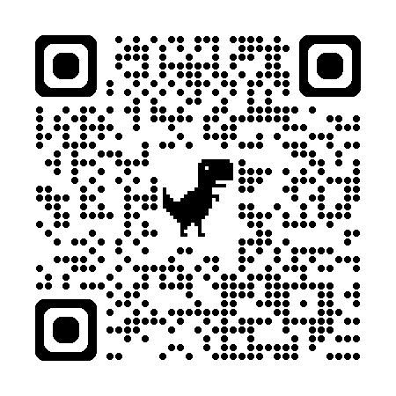

◆　申込送信後、自動返信メールが配信されます。（申込内容確認の返信です。）

　　　自動返信メールをもって受付となりますので、研修終了後まで保存をお願い致します。

**自動返信メールが届かない場合は、**

　　　・入力されたメールアドレスに間違いがないか？

　　　・迷惑メールフォルダー等に振り分けられてないか？　のご確認をお願い致します。

◆　研修参加方法のご案内

　　　研修日の５日前後にメールにてご案内致します。

　　　メールが届かない場合は、前日までにお知らせください。